**CURRICULUM VITAE**

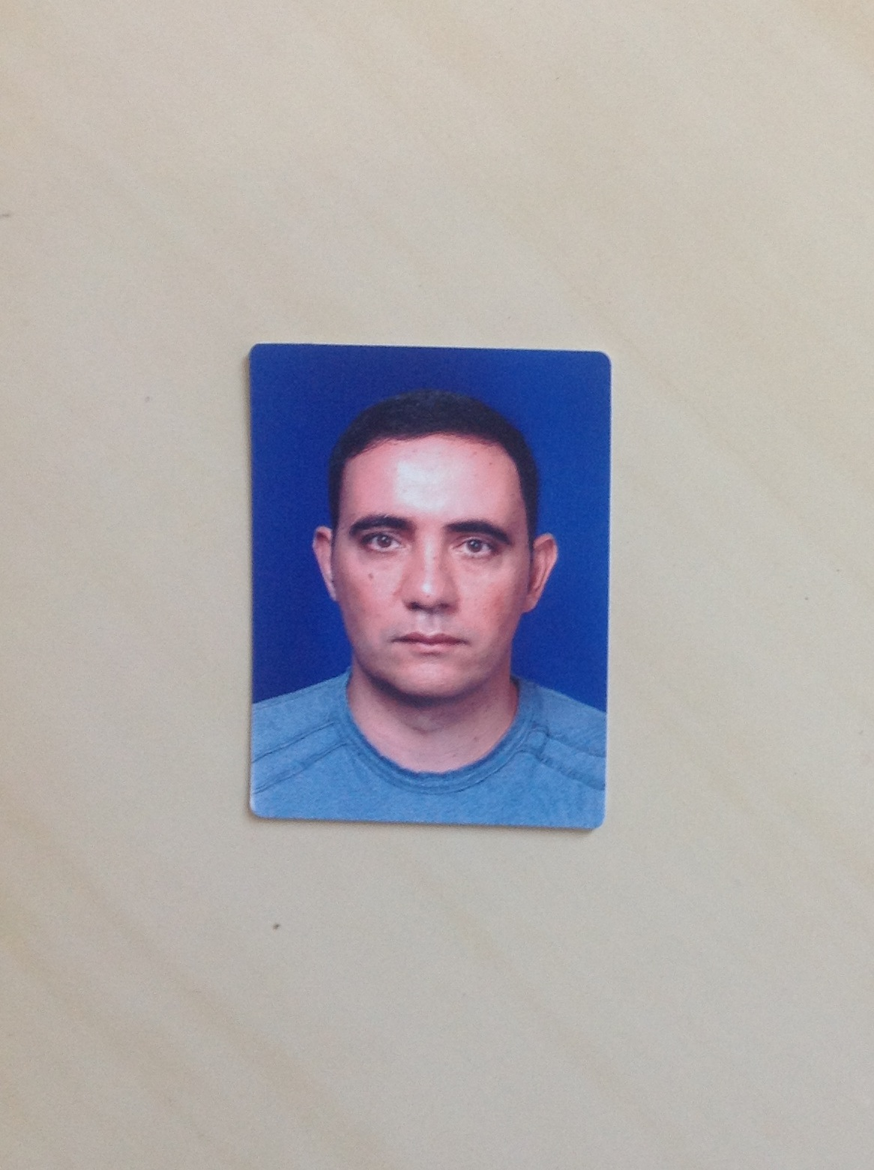

**ANDRÉ BISSOLOTI** 39 anos

(51) 93165152 (51) 92823499

andre_bissoloti@hotmail.com

Rua Julio de Castilhos 43 centro Esteio RS

**OBJETIVO**

Técnico em Instrumentação.

**QUALIFICAÇÕES**

Bom conhecimento em Internet, Word, Excel e Power Point, Inglês técnico curricular.

**FORMAÇÃO TÉCNICA**

**Técnico em Instrumentação Industrial (com registro no CREA)**

Centro Tecnológico de Mecânica de Precisão Senai Plínio G Kroeff.Ano de formação 2008.

**CURSOS**

**NR 10 Segurança em instalações e serviços em eletricidade.**

**NR 18 Segurança nos trabalhos em altura.**

**EXPERIÊNCIA PROFISSIONAL**

**ARIMAR AUTOMAÇÃO LTDA**

**Cargo:** Técnico em Instrumentação Sênior.

**Admissão:** 08/02/2013. (Atual)

**Local: Estaleiro ERG1 S\A e Estaleiro Honório Bicalho.**

Atividade: Comissionamento das Plataformas P63, P55 e P58, e execução de taps (Teste de aceitação e performance de equipamentos e ou instrumentos da plataforma).

**MCE ENGENHARIA LTDA**

**Cargo:** Técnico em Instrumentação.

**Admissão:** 14/12/2011 a 01/12/2012.

**Local: MPX (Porto de Itaqui).**

Atividade: Comissionamento da Termo Elétrica.

**SGS PID serviços de inspeção, testes e comissionamentos industriais LTDA.**

**Cargo:** Técnico em Instrumentação III.

**Admissão:** 31/10/2011 a 28/11/11.

**Local: Brasquem UNIB (Polo Petroquímico do Sul).**

Atividade: Parada de manutenção.

**SKANSKA BRASIL LTDA.**

**Cargo:** Mestre de Instrumentação.

**Admissão:** 21/06/2010 a 15/10/2011.

**Local: REFAP**

Atividades de comissionamento executadas durante a obra de ampliação das Unidades de Off-Site da UHDS ( Unidade de tratamento de gasolina da REFAP S/A).

**SGS PID Instrumentação elétrica mecânica.**

**Cargo:** Técnico em Instrumentação.

**Admissão:** 09/01/09 a 30/09/09.

**Local:** Alumar consórcio de alumínio do Maranhão

Expansão da refinaria 2009.

Atividades executadas: comissionamento.

**SGS PID Instrumentação elétrica mecânica.**

**Cargo:** Técnico em Instrumentação.

**Admissão:** 13/03/2008 a 01/11/2008.

**Local:** Parada de manutenção da Copesul 2008.

**Local: Petroquímica Innova S/A 2008.**

Atividades executadas: comissionamento da planta de etilbenzeno.

**Principais atividades executadas:**

Verificação de conformidade da ligação de bornes;

Verificação de identificação de cabos e teste de continuidade e isolamento de cabos;

Verificação de tensão e polaridade;

Limpeza de tubings de controle e de sinal;

Verificação de identificação dos itens tagueados;

Testes do sistema de distribuição de alimentação elétrica da instrumentação/ automação.

Bloqueio ou remoção de componentes para operações de limpeza de tubings e reinstalação dos mesmos;

Bloqueio ou remoção de válvulas de controle e instrumentos para testes de pressão e estanqueidade das malhas pneumáticas e reinstalação dos mesmos;

Testes de pressão e estanqueidade nos tubings de suprimentos de ar, malhas pneumáticas e manifols de indicadores;

Selagem dos tubings quando aplicável, com fluído apropriado.

Reaperto de conexões;

Preservação de instrumentos e equipamentos;

Fiscalização da montagem de instrumentos conforme desenhos e normas;

Calibração de indicadores de pressão;

Calibração de transmissores para nível, pressão, temperatura, vazão;

Calibração de termopares e termo resistências;

Calibração de válvulas manuais, válvulas de controle e on-off, válvulas motorizadas;

Calibração de chaves de nível, chaves de fluxo, termostatos, pressostatos;

Calibração, loop test e startap do sistema de fogo e gás;

Preparação de documentos para licitações (Folha Dados, Lista Verificação de malhas, Chek-List, Fluxogramas, Diagrama de malhas, Folha de verificação de itens;)

Testes de malhas (loop test).

Test de Intertravamento SIS(Sistema integrado de segurança),

Migração de sistemas a “quente” (energizados) a novas tecnologias (SDCD, HART, FIELD BUS;)

Start-up.

**24 de fevereiro de 2014.**